СОЗДАНИЕ ОБЪЕКТОВ WordArt.
Цель занятия. Изучение информационной технологии создания объектов WordArt в текстовом редакторе MS Word.
Инструментарий. ПЭВМ IBM PC, программа MS Word.
Домашнее задание. Зарисовать панель инструментов "WordArt " и изучить назначение кнопок панели.
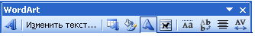
ЗАДАНИЯ

Задание 1. Вставка в текст объектов WordArt и их форматирование.
Порядок работы.
1. Откройте текстовый редактор Word и задайте альбомную ориентацию бумаги (Файл/Параметры страницы/ Ориентация – альбомная).
2. Откройте панель инструментов «Рисование» (Вид/ Панели инструментов/ Рисование).
3. С помощью команды Вставка/ Рисунок запустите на выполнение программу WordArt.
Краткая справка. Программу WordArt можно открыть нажатием кнопки “Добавить объект WordArt” панели инструментов “Рисование”.
4. Выберите нужный стиль надписи WordArt (рис.1), затем нажмите ОК.
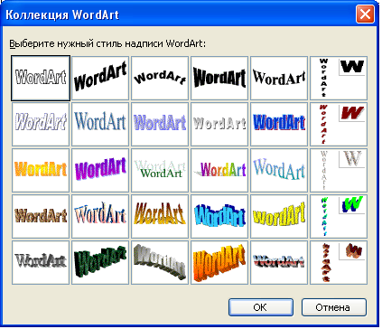
Рис.1. Выбор стиля надписи WordArt
5. В окне «Изменение текста WordArt» введите текст - «художественное оформление текста» и нажмите ОК.
6. Скопируйте текст WordArt семь раз и произведите перемещение, поворот/отражение и форматирование по образцу (рис.2).
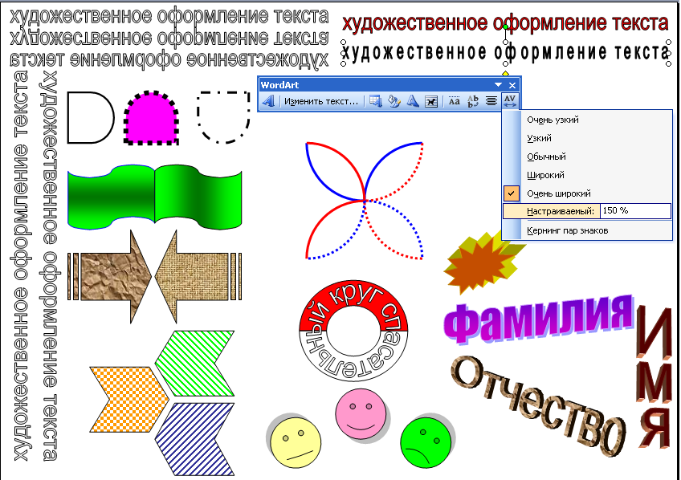
Рис.2. Образец выполнения заданий
Для поворота/отражения графического объекта (объекта WordArt, автофигуры, рисунка или картинки) выполните следующие действия:
- выделите графический объект щелчком мыши;
- на панели инструментов «Рисование» нажмите кнопку ДЕЙСТВИЯ или РИСОВАНИЕ (для Word-2003);
- выберите команду Повернуть/отразить и укажите один из вариантов действий (поворот, отражение, свободное вращение).
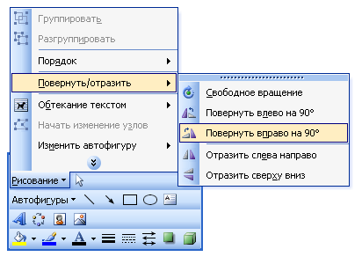
Краткая справка. Для изменения размера рисунка необходимо его активизировать (щелчком мыши по рисунку) и переместить маркер рисунка на новое место.
Перемещение рисунка по документу производится путем его перетаскивания мышью.
Задание 2. Вставка в текст автофигур и их форматирование.
Порядок работы.
1. Вставить в текст работы автофигуры по образцу (рис.3).
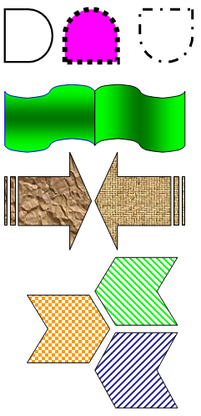
Рис.3. Образцы оформления автофигур
Добавление автофигуры производится командой Вставка/ Рисунок/ Автофигуры или кнопкой «Автофигуры» панели инструментов «Рисование» (рис.4).
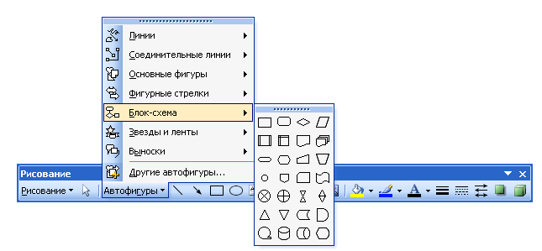
Рис.4. Кнопка «Автофигуры» панели инструментов «Рисование»
2. Произведите их поворот/отражение и форматирование (Формат/ Автофигура)
Задание 3. Создание фигур из стандартных элементов и их форматирование.
Порядок работы.
Нарисуйте дугу (с наклоном 450) (Автофигуры/ Основные фигуры/ дуга).
Внимание! Чтобы дуга имела наклон 450, при рисовании держите нажатой клавишу [Shift].
Скопируйте дугу семь раз, отразите, поверните и переместите дуги таким образом, чтобы получилась фигура “цветок” (рис.5).
Отформатируйте цветок по образцу.
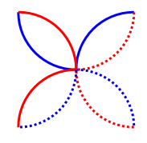
Рис.5. Фигура «цветок»
Задание 4. Создание рисунка «спасательный круг» из стандартных элементов.
Порядок работы.
Для создания спасательного круга (рис.6) в основных автофигурах выберите «арку», нарисуйте ее, держа нажатой клавишу [Shift].
Скопируйте ее и отобразите сверху вниз. Соедините арки таким образом, чтобы получился круг. Залейте верхнюю арку красным цветом.

Рис.6. Спасательный круг
Создайте надпись «спасательный круг» средствами WordArt. Откройте панель WordArt (Вид/ Панели инструментов/ WordArt). Активизируйте надпись «спасательный круг», в панели инструментов WordArt в меню «Текст-Фигура» выберите фигуру «кольцо» (рис.7). При этом ваш текст примет форму кольца. Наложите текст на фигуру спасательного круга.
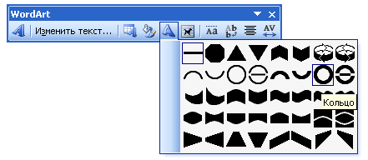
Рис.7 Меню «Текст-Фигура» в панели инструментов WordArt
Инструментом «свободное вращение» разверните текст таким образом, чтобы слово «круг» оказалось наверху.
Задание 5. Создание автофигур с тенью.
Порядок работы.
Создайте фигуру «Улыбающееся лицо» (Автофигуры/ Основные фигуры/ Улыбающееся лицо). Скопируйте ее два раза (рис.8).
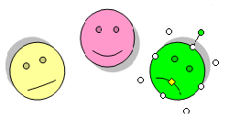
Рис.8. Автофигуры «Улыбающееся лицо»
Наложите тень, используя меню «Тени» панели инструментов «Рисование», измените улыбку и проведите вращение фигур по образцу.
Задание 6. Создание объемных автофигур.
Порядок работы.
Создайте фигуру «Звезда» (Автофигуры/ Звезды и ленты) (рис.9). Задайте объем автофигуре, используя меню «Объем» панели инструментов «Рисование».

Рис.9. Объемная автофигура

